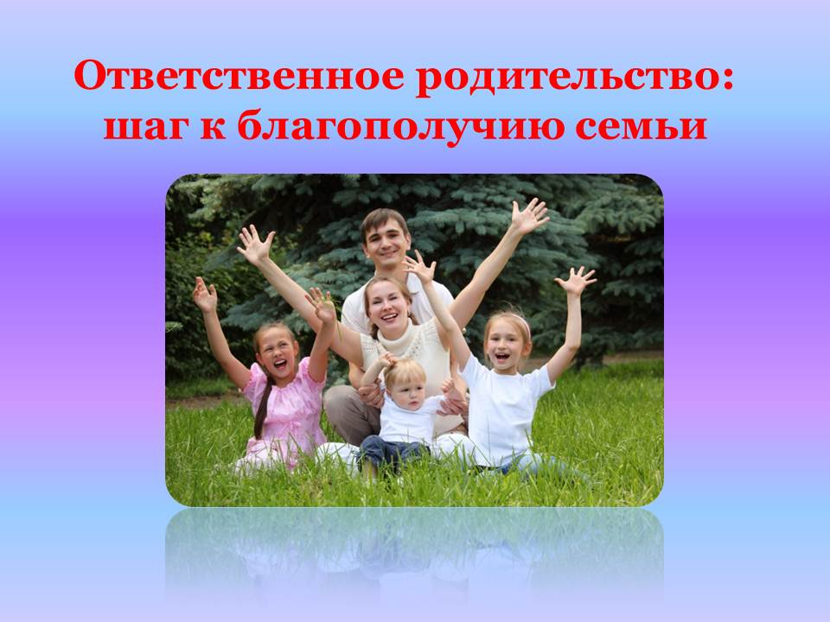

Цель: формирование педагогически обоснованной позиции родителей в отношении воспитания ребёнка.

Участники родительского собрания: воспитатель, родители.

Оборудование:  фонограмма песни «Родительский дом», фломастеры на доске нарисованная чаша, сердечки из открыток,   маленькие листочки  бумаги, памятки для родителей.

Проведение родительского собрания:

*(Родители собираются группе под фонограмму песни «Родительский дом».* Воспитатель: Добрый вечер, уважаемые родители! Спасибо, что в своём плотном графике жизни вы нашли время для нашей встречи. Ведь это означает, что вам интересно всё, что связано с вашим ребёнком.

            Будущее наших детей напрямую зависит от нас, взрослых-

родителей и педагогов  и того, с какой долей ответственности мы подойдем к вопросу их воспитания.

          - А что же такое ответственное родительство в вашем понимании?

Продолжите фразу: Ответственный родитель – это …

Воспитатель: Как видите, каждый дает свое определение понятию «ответственный родитель».  Сегодня мы попробуем совместными усилиями разобраться в этом вопросе.

Прежде всего, сбалансированность разных сторон воспитания, высокая степень доверия в отношениях с ребенком, способность и желание поддерживать его материально, развития его личностных качеств, забота о здоровье и безопасности ребенка.

Хорошие, любящие, но справедливые родители непременно постараются донести до своего чада, что ему, как и всем, нужно отвечать за свои действия и слова. Однако часто ответственность за воспитание перекладывается родителями на преподавателей, воспитателей или, хуже того, на самих детей, и аргументируется это нехваткой времени и занятостью на работе. А ведь ответственность родителей за воспитание детей является важнейшим элементом института семьи, лишь так ребёнок не превратится в будущем в нехорошего испорченного человека.  
 Под понятием ответственности за воспитание подразумевается следующее:

* Родители должны нести ответственность за поведение своего ребенка, ведь характер воспитания обязательно отразится в дальнейшем на его поведении.
* Забота о физическом, нравственном, психическом и духовном развитии детей. Несущие за детей ответственность родители обязаны позаботиться о получении им общего образования, для чего ребёнку необходимо посещать школу.
* Защита детских интересов. Поскольку родители представляют по закону своих несовершеннолетних детей, то они уполномочены отстаивать их права в отношении физических и юридических лиц.
* Обеспечение безопасности. Мамы и папы обязаны заботиться о безопасности своих детей, поэтому и сами они не могут причинять вред их самочувствию (физическому, психическому, нравственному).
* Содержание вплоть до совершеннолетия. Пока ребёнок не достиг совершеннолетия, родители не вправе выставить его за дверь.

    - Хочу задать вам вопрос: «А как вы, оберегаете своих детей?» *(Ответы родителей).*

         - Берегите своих детей, будьте рядом с ними, помогайте им в трудную минуту, советом или делом. У счастливых родителей счастливые дети. Атмосфера в семье – это воздух для ребенка. Важно создать в семье здоровую атмосферу для своего чада, где его любят и ценят, уважают и умеют слушать, направляют, дают знания, свободу выбора, воспитывают с учетом духовных ценностей. Ведь душа ребенка – это чаша, которую мы –взрослые наполняем.

*(на доске чаша, вырезанная из листа ватмана).*  
- Уважаемые родители! Задумайтесь, каким вы хотите видеть своего ребенка? *(Какими чертами характера он должен обладать? Какими качествами вы бы хотели его наделить?)*

- У каждого из Вас есть сердечко, вырезанное из ярких открыток, поместите его в чашу и напишите самое главное качество, которым вы хотите наделить вашего ребенка?   
(*При помощи скотча родители, называя качество, “помещают” сердечко в чашу.*- Посмотрите, какая яркая, красивая душа у ребенка! А какими должны быть взрослые люди, среди которых живет ребенок, чтобы эта чаша не расплескалась, не разбилась, а стала еще богаче?

- Но кто из нас не без греха? У каждого есть отрицательная черта характера, которая мешает нам быть лучше. У одного это лень, у других – жадность, лесть, тщеславие, высокомерие, трусость…

Задумаемся над словами Л.Н. Толстого: “Главная ошибка родителей в том, что они пытаются воспитывать детей, не воспитывая себя!” Давайте здесь и сейчас попробуем избавиться хотя бы от одного изъяна. Напишем каждый на своем листке эту черту. *(Родители пишут на листочках свой изъян и кидают на поднос)*

*-*Мы разорвем ваши изъяны.

- Чувствуйте, как легче и свободнее становится на душе.

- Давайте подведем итог нашей встречи.

- В заключении хочется пожелать взрослым оставаться в душе детьми, для лучшего понимания своих чад. Сделайте свой мир и мир своих детей добрее, красочнее. Делайте чаще семейные домашние яркие праздники. У каждого в семье есть свои обычаи и традиции. Наполняйте свой дом светом от детских улыбок и смеха! Любите детей, живите для них!

В конце нашего собрания хочется прочитать восточную притчу

О ГВОЗДЯХ.

*Жил-был один очень вспыльчивый и несдержанный молодой человек. И вот однажды его отец дал ему мешочек с гвоздями и наказал каждый раз, когда он не сдержит своего гнева, вбить один гвоздь в столб забора.*

*В первый день в столбе было несколько десятков гвоздей. На другой неделе он научился сдерживать свой гнев, и с каждым днём число забиваемых в столб гвоздей стало уменьшаться. Юноша понял, что легче контролировать свой темперамент, чем вбивать гвозди.*

*Наконец пришёл день, когда он ни разу не потерял самообладания. Он рассказал об этом своему отцу и тот сказал, что на сей раз каждый день, когда сыну удастся сдержаться, он может вытащить из столба по одному гвоздю.*

*Шло время, и пришёл день, когда он мог сообщить отцу о том, что в столбе не осталось ни одного гвоздя. Тогда отец взял сына за руку и подвёл к забору:*

*— Ты неплохо справился, но ты видишь, сколько в столбе дыр? Он уже никогда не будет таким как прежде. Когда говоришь человеку что-нибудь злое, у него остаётся такой же шрам, как и эти дыры. И неважно, сколько раз после этого ты извинишься — шрам останется.*

